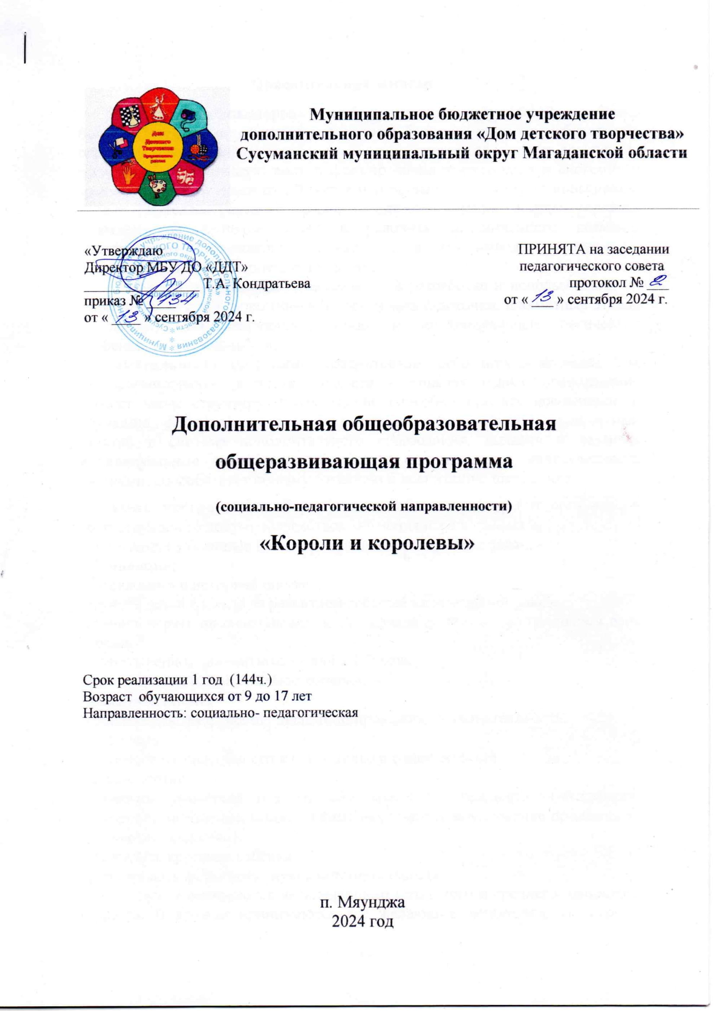

Муниципальное бюджетное учреждение
дополнительного образования «Дом детского творчества»
Сусуманский муниципальный округ Магаданской области

«Утверждаю  Директор МБУ ДО «ДДТ»  ________________ Т.А. Кондратьева  приказ № ____  от « ____ » сентября 2024 г. | ПРИНЯТА на заседании  педагогического совета  протокол № ___  от « ___ » сентября 2024 г.

Дополнительная общеобразовательная общеразвивающая программа
(социально-педагогической направленности)
«Короли и королевы»

Срок реализации 1 год (144ч.)
Возраст обучающихся от 9 до 17 лет
Направленность: социально- педагогическая

п. Мяунджа
2024 год

Пояснительная записка
В эпоху компьютеров и информационных технологий, особенно большое значение приобретает способность быстро и разумно разбираться в огромном объеме информации, умение анализировать её и делать логические выводы. Очень большую роль в формировании логического и системного мышления играют шахматы. Занятия шахматами способствуют повышению уровня интеллектуального развития детей, умения концентрировать внимание на решение задач в условиях ограниченного времени, анализировать возникающие ситуации и делать выводы, воспитывать целеустремленность, терпение и характер.
Новизна программы заключается в разработке и использовании на занятиях педагогом дидактического материала (карточки, шахматные этюды и задачи), активизирующих общие и индивидуальные логические особенности обучающихся;
Актуальность программы продиктована требованиями времени. Так как формирование развитой личности – сложная задача, преподавание шахмат через структуру и содержание способно придать воспитанию и обучению активный целенаправленный характер. Система шахматных занятий в системе дополнительного образования, выявляя и развивая индивидуальные способности, формируя прогрессивную направленность личности, способствует общему развитию и воспитанию школьника.
Цель программы – формирование общей культуры и организации содержательного досуга посредством обучения игре в шахматы.
Достигаются указанные цели через решение следующих задач:
Обучающие:
-познакомить с историей шахмат,
-научить детей следить за развитием событий на шахматной доске.
-научить играть шахматную партию от начала до конца с соблюдением всех правил.
-научить решать шахматные задачи в 1-2 хода.
-научить детей работать самостоятельно.
Воспитательные:
-воспитывать трудолюбие, дисциплинированность, сознательность, активность.
-формировать способности к самооценке и самоконтролю.
Развивающие:
-развивать универсальные способы мысли деятельности (абстрактно-логическое мышление, память, внимание, воображение, умение производить логические операции).
-расширить кругозор ребёнка.
-формировать познавательную самостоятельность.
В кружке занимаются дети младшего школьного и среднего школьного возраста. В кружок принимаются все желающие заниматься. На первых занятиях проходит начальная диагностика знаний, умений и навыков по шахматной игре, по результатам которой учащиеся распределяются в ту или иную группу.
Периодичность оценки освоения программы.
Результаты образовательной деятельности учащихся отслеживаются путём проведения текущего контроля, промежуточной аттестации.
Начальная - проводится в течение первых двух-трёх недель с момента зачисления ребёнка в объединение.
Цель – выявление стартовых и индивидуальных возможностей учащегося.
Методы проведения: индивидуальное собеседование, анкетирование, тестирование, наблюдение.
Промежуточная - проводится по завершению первого полугодия.
Цель – отслеживание динамики развития каждого ребёнка, коррекция образовательного процесса.
Методы проведения: тестирование; собеседование, опрос по конкретной теме.
Итоговая - проводится в конце обучения.
Цель - подведение итогов освоения образовательной программы.
Методы проведения:, результат участия в соревнованиях, тестирование, собеседование по конкретной теме и т.д.)
По качеству освоения программного материала выделены следующие уровни знаний, умений и навыков:
-высокий – программный материал усвоен учащимся полностью, воспитанник имеет высокие достижения;
-средний – усвоение программы в полном объеме, при наличии несущественных ошибок;
-ниже среднего – усвоение программы в неполном объеме, допускает существенные ошибки в теоретических и практических заданиях; участвует в конкурсах на уровне коллектива.

УЧЕБНО-ТЕМАТИЧЕСКИЙ ПЛАН
№  п/п | Разделы общеобразовательной программы | Количество  часов | Из них
№  п/п | Разделы общеобразовательной программы | Количество  часов | Теория | Практика
1. | Вводное занятие .Шахматы – спорт | 1 | 1
2. | Шахматная игра. Цель игры.  Шахматные фигуры. | 3 | 1 | 2
3. | Шахматный словарь | 1 |  | 1
3. | Правила игры в шахматы. Правила поведения во время игры. | 2 | 1 | 1
4 | Ходы фигур | 3 | 1 | 2
5 | Рокировки | 6 | 2 | 4
6 | Нападение и защита в игре | 10 | 4 | 6
7. | Схемы достижения матовых ситуаций. | 10 | 4 | 6
8. | Ничья. Вечный шах. Пат | 10 | 4 | 6
9. | Учебные партии. | 22 |  | 22
10. | Принципы быстрого развития | 20 | 6 | 14
11 | Шотландская партия | 3 |  | 3
12. | Итальянская партия | 3 | 1 | 2
13 | Короткие упражнения | 5 |  | 5
14 | Защита Филидора | 2 |  | 2
15 | Подготовка к соревнованиям | 5 |  | 5
16. | Соревнования на личное первенство | 4 |  | 4
17. | Командные соревнования | 4 |  | 4
18 | Сеансы одновременной игры | 4 |  | 4
19. | Семейные соревнования | 2 |  | 2
20. | Итоговая аттестация | 1 |  | 1
ИТОГО |  | 144 | 30 | 114

Содержание программы.
1. | Вводное занятие. Знакомство с детьми. Постановка задач на полугодие. Правила техники безопасности.
2. | Шахматы – спорт, наука, искусство. Краткая история шахмат. Различные системы проведения шахматных соревнований. Великие шахматисты России и мира.
3. | Шахматная игра. Цель игры. Шахматные фигуры.
4. | Шахматный словарь
5. | Правила игры в шахматы, особенности шахматной борьбы. Правила турнирного поведения. Правило «тронул-ходи».
6. | Ходы фигур. Ход слоном, ход конем, позиции пешек, ход ладьи, ход ферзем.
7. | Рокировки. Понятие. Королевский фланг. Фланг Ферзя
8. | Нападение и защита в игре. Атакующие фигуры, уничтожение, уход
9. | Простейшие схемы достижения матовых ситуаций. Запись партий. Мат в один ход. Относительная ценность фигур.
10 | Ничья. Вечный шах. Пат. Относительная ценность фигур. Связка. Виды связок.  Знакомство с приёмами шахматной борьбы: блокада, цугцванг, «плечо», патовые возможности, связка, «лесенка».
11. | Учебные партии. Практические занятия: как начинать партию упражнения на запоминание правил шахматной нотации, игры с ограниченным набором фигур, простейшие этюды.  "Шах или не шах". Приводится ряд положений, в которых ученики должны определить: стоит ли король под шахом или нет.  "Дай шах". Требуется объявить шах неприятельскому королю.  "Пять шахов". Каждой из пяти белых фигур нужно объявить шах черному королю.  "Защита от шаха". Белый король должен защититься от шаха.  "Мат или не мат". Приводится ряд положений, в которых ученики должны определить: дан ли мат черному королю.  "Первый шах". Игра проводится всеми фигурами из начального положения. Выигрывает тот, кто объявит первый шах.  "Рокировка". Ученики должны определить, можно ли рокировать в тех или иных случаях.  Правила хода и взятия каждой из фигур, игра "на уничтожение", белопольные и чернопольные слоны, одноцветные и разноцветные слоны, качество, легкие и тяжелые фигуры, ладейные, коневые, слоновые, ферзевые, королевские пешки, взятие на проходе, превращение пешки.  "Игра на уничтожение" – важнейшая игра курса. У ребенка формируется внутренний план действий, развивается аналитико-синтетическая функция мышления и др. Педагог играет с учениками ограниченным числом фигур (чаще всего фигура против фигуры). Выигрывает тот, кто побьет все фигуры противника.  "Один в поле воин". Белая фигура должна побить все черные фигуры, расположенные на шахматной доске, уничтожая каждым ходом по фигуре (черные фигуры считаются заколдованными, недвижимыми).  "Лабиринт". Белая фигура должна достичь определенной клетки шахматной доски, не становясь на "заминированные" поля и не перепрыгивая их.  "Перехитри часовых". Белая фигура должна достичь определенной клетки шахматной доски, не становясь на "заминированные" поля и на поля, находящиеся под ударом черных фигур.  "Сними часовых". Белая фигура должна побить все черные фигуры, избирается такой маршрут передвижения по шахматной доске, чтобы белая фигура ни разу не оказалась под ударом черных фигур.  "Кратчайший путь". За минимальное число ходов белая фигура должна достичь определенной клетки шахматной доски.  "Захват контрольного поля". Игра фигурой против фигуры ведется не с целью уничтожения, а с целью установить свою фигуру на определенное поле. При этом запрещается ставить фигуры на клетки, находящиеся под ударом фигуры противника.  "Защита контрольного поля". Эта игра подобна предыдущей, но при точной игре обеих сторон не имеет победителя.  "Атака неприятельской фигуры". Белая фигура должна за один ход напасть на черную фигуру, но так, чтобы не оказаться под боем.  "Двойной удар". Белой фигурой надо напасть одновременно на две черные фигуры.  "Взятие". Из нескольких возможных взятий надо выбрать лучшее – побить незащищенную фигуру.  "Защита". Здесь нужно одной белой фигурой защитить другую, стоящую под боем.  "Выиграй фигуру". Белые должны сделать такой ход, чтобы при любом ответе черных они проиграли одну из своих фигур.  "Ограничение подвижности". Это разновидность "игры на уничтожение", но с "заминированными" полями. Выигрывает тот, кто побьет все фигуры противника.
12 | Правила соревнований на личное первенство.
13. | Правила командных и семейных соревнований.
14. | Итоговая аттестация проводится в конце учебного года  Цель - подведение итогов освоения образовательной программы.  Методы проведения: выставочный просмотр
Контроль усвоения знаний
Оценка эффективности программы производится на основании анализа самостоятельной шахматной игры учащихся, тестированию, умению использовать шахматную нотацию и шахматные термины.
В течение всего учебного года идет непрерывный контроль усвоения знаний учащимися посредством следующих методов проверки:
- Шахматные турниры.
- Беседы с опросом.
- Конкурсы по решению шахматных задач.
- Для раскрытия уровня знаний, умений и навыков, приобретенных учащимися в течение всего учебного года, проводится своего рода зачет, который включает в себя:
  - вопросы по теории и истории шахмат,
  - игру с руководителем кружка,
Данные по уровню усвоения программы воспитанниками заносятся в таблицу, где основными критериями диагностики являются: знание истории шахмат и правил проведения соревнований, владение тактическими приемами и умение комбинировать, умение строить стратегические планы, знание основных принципов разыгрывания дебюта и эндшпиля, умение анализировать позиции, участие в мероприятиях, умение работать самостоятельно, соблюдение правил этикета.
Методы диагностики результатов.
-Разбор партий учащихся (не имеет количественных критериев, но может показать уровень усвоения любого раздела программы любым воспитанником, так как демонстрирует общий уровень понимания игры).
-Зачёты по эндшпильной технике.
-Викторина «Угадай ход»
-Викторина по истории шахмат и по шахматным терминам
Методы работы
Формирование шахматного мышления у ребенка проходит через ряд этапов: от репродуктивного повторения алгоритмов и схем в типовых положениях, объясненных педагогом, до творческого применения знаний на практике, подразумевающего, зачастую, отказ от общепринятых стереотипов.
На начальном этапе преобладает репродуктивный метод. Он применяется при обучении детей:
- правилам игры;
- элементарной технике реализации перевеса.
Большое значение приобретают общие принципы ведения игры на различных этапах шахматной партии, но их конкретная реализация является объектом творчества учащегося. Основным методом становится продуктивный, так как только он позволяет реализовать на доске: мотив − идея − расчёт − ход. Тренер дает воспитанникам ряд позиций, которые допускают проведение одной из сторон типовой тактической операции. Определенные элементы позиции создают мотив для комбинации − скомпрометированное положение короля противника, неудачно стоящая фигура, группа фигур, допускающая двойной удар и др. На первом этапе для упрощения задачи тренер может указать детям тот элемент в позиции, который может быть использован, но в дальнейшем нужно добиваться, чтобы ребята находили его самостоятельно.
Продуктивный метод играет большую роль и в дальнейшем, при изучении детьми дебютов и основ позиционной игры, особенно в типовых позициях, в миттельшпиле и эндшпиле.
Формы занятий
Теоретические - проводятся в форме бесед, диспутов, анализируются сыгранные ребятами партии, а также разбираются партии известных шахматистов, ребята готовят доклады по истории шахмат.
Практические - сеансы одновременной игры с руководителем, и конкурсы по решению задач, этюдов, и игровые занятия, турниры, игры с гандикапом, игры различного типа на шахматную тематику.
Индивидуальные занятия проводятся для детей, у которых возникают трудности с усвоением программы, а так же для тех воспитанников, которые способны на изучение материала быстрее и глубже остальных.
Групповые занятия:
Беседы: теоретические вопросы объясняет педагог;
Семинары: один или несколько учащихся готовят для выступления доклад на определенную теоретическую тему; группа и преподаватель выступают в роли слушателей и оппонентов;
Занятия по подгруппам.
Проводится разбор только что сыгранной партии. При этом остальные учащиеся продолжают игру.
Планируемые результаты
К концу учебного года учащиеся должны знать:
- об истории и происхождении шахмат,
- шахматные термины,
- названия шахматных фигур,
- правила хода и взятия каждой фигурой,
- нормы этикета при игре в шахматы.
Учащиеся должны:
- уметь применять основы тактики и стратегии;
- активно применять в своей игре тактические приемы,
- владеть фундаментальными знаниями по разыгрыванию дебюта и эндшпиля,
- применять полученные теоретические знания на практике,
- записывать партии,
-видеть и осознавать свои ошибки,

Для занятий необходимы следующие средства:
1.Комплекты шахматных фигур с досками.
2.Доска демонстрационная самодельная с комплектом фигур на магнитах.
3.Часы шахматные.
4. Раздаточный материал с упражнениями по изучаемому материалу.

Список литературы
1.Гик Е.А. Беседы о шахматах. – М., 1985
2.Костьев А.Н. Учителю о шахматах. – М., 1986
3.Пожарский В.Н. Шахматный учебник. – Рязань, 1994
4.Таль М.Н., Дамский Я.В. Атака. – М., 1997
5.Журнал «64» - М., 1983-2004
6.Принципы шахматной игры: учебное пособие./ Шакуров М.Ф. – Казань: Мастер Лайн,2000

